A tutti i Soci O.L.E.A.
Loro Sedi

Oggetto: Convocazione Assemblea ordinaria 2015 – Celebrazioni del Ventennale - Tessera 2015

Caro Socio,
per dare lustro all’importante appuntamento dell’Associazione, anche quest’anno, grazie alla disponibilità della Preside prof.ssa Donatella Giuliani, l’Assemblea dei Soci si terrà presso il Salone di Villa Caprile - Via Caprile, 1 – 61121 PESARO - sede dell’Istituto Tecnico Agrario “A. Cecchi”, dove O.L.E.A. ha sede legale, pertanto in osservanza all'art. 12 dello Statuto O.L.E.A., e in occasione del Ventennale dell'Associazione, è indetta
l’Assemblea ordinaria dei soci di O.L.E.A.
prevista in 1^ convocazione alle 6.00 e, in 2^ convocazione, alle ore 11.00 di Sabato 11 luglio 2015 con il seguente ordine del giorno:
- relazione del presidente
- apertura delle celebrazioni del Ventennale dell'Associazione
- resoconto delle attività 2014 e 1° semestre 2015
- programmazione delle attività 2° semestre 2015 e 1° semestre 2016;
- situazione soci 2014 e quote 2015 rinnovate entro il 30.4; ammissione domande nuovi iscritti entro il 30.4.2015;
- esame e approvazione dei bilanci consuntivo 2014 e preventivo 2015;
- consegna di attestati e riconoscimenti a Soci e personalità;
- varie ed eventuali;
L’Assemblea è riservata ai soci in regola con le quote sociali 2015.
Dopo l'assemblea è previsto il pranzo sociale offerto da O.L.E.A. ai Soci, c/o Il Ristorante Sottopasso - zona Morciola di Colbordolo - degli amici Lina e Peppe Mengarelli. Il pranzo è aperto anche ai familiari al costo di €. 20.00.
E’ gradita conferma entro il 30 giugno, con restituzione dell’allegata Scheda di Partecipazione.
In allegato, per tutti i Soci in regola con la quota sociale 2015, la “Tessera OLEA” personalizzata, da collezionare.
N.B.: Sedute di Assaggio: Prima dell'Assemblea, dalle ore 9 alle ore 11, secondo le indicazioni stabilite, sono previste: una Seduta di Assaggio Certificata e una di Addestramento per le quali è gradita la prenotazione entro il 5.7.2015.
Inoltre, allegato alla presente e sul sito ufficiale www.olea.info, è consultabile con le modalità di partecipazione indicate, il calendario dettagliato delle attività O.L.E.A.: manifestazioni, corsi, sedute di assaggio, ecc., alle quali vi invitiamo a partecipare.
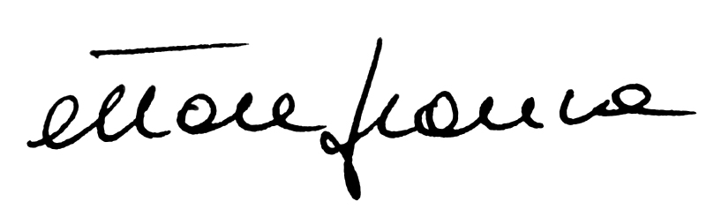
Cordiali Saluti. Il Presidente
Ettore Franca

Pesaro, 13 giugno 2015

Allegati: Tessera 2015 - Schede di Partecipazione e calendario attività
____________________________________________________________________________________________________

SCHEDA DI PARTECIPAZIONE

N.B.: Da restituire entro il 30 giugno al fax 071-7959015 – oppure e.mail segreteria@olea.info o telefonare al n.338-7798125

Il sottoscritto____________________________________________residente a _____________________________________

via_____________________________n.____ tel:______________________________Tessera Socio 2014 n.___________

Conferma la partecipazione per □ l’Assemblea dei Soci per □ il pranzo sociale, con n. _____ persone.
Conferma la partecipazione alla □ Seduta di Assaggio e di Addestramento del 11.7.2015

Data:_____________ Firma del Socio:________________________ (Calendario attività:vedi retro)

